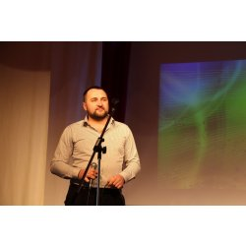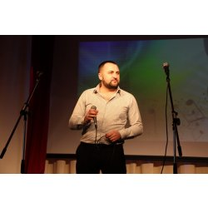
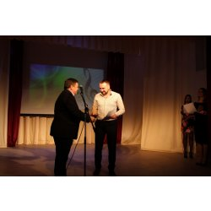
КОНКУРС ТАЛАНТОВ.... «Новые имена Беларуси-2018» 21.02.2018 г. в г. Гродно
Участие принял работник, член ПО ОО «БРСМ» КУП «ЖРЭС Сморгонского района» Мех Дмитрий Дмитриевич.

Конкурс проводился:
